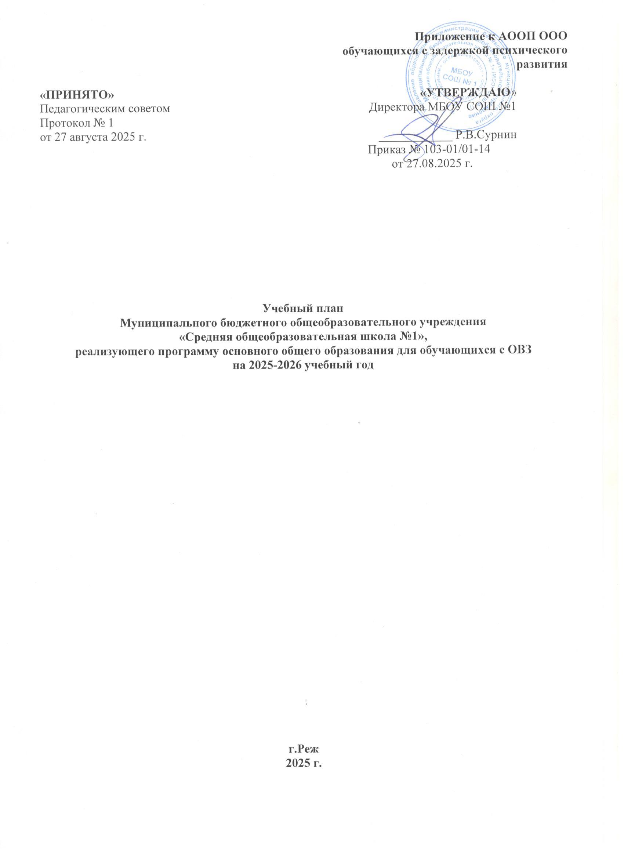

**Пояснительная записка**

Учебный план адаптированной основной образовательной программы основного общего образования (далее – учебный план) обеспечивает реализацию требований ФГОС ООО, утвержденного приказом Министерства просвещения и ФОП ООО, определяет общие рамки отбора учебного материала, формирования перечня результатов образования и организации образовательной деятельности.

Учебный план:

* фиксирует максимальный объем учебной нагрузки обучающихся;
* определяет и регламентирует перечень учебных предметов, курсов и время, отводимое на их освоение и организацию;
* распределяет учебные предметы, курсы, модули по классам и учебным годам.

Учебный план состоит из двух частей: обязательной части и части, формируемой участниками образовательных отношений.

Обязательная часть учебного плана определяет состав учебных предметов, обязательных для всех имеющих по данной программе государственную аккредитацию образовательных организаций, реализующих адаптированную основную образовательную программу основного общего образования, и учебное время, отводимое на их изучение по классам (годам) обучения.

Часть учебного плана, формируемая участниками образовательных отношений, определяет время, отводимое на изучение учебных предметов, учебных курсов, учебных модулей по выбору обучающихся, родителей (законных представителей) несовершеннолетних обучающихся, в том числе включает коррекционно-развивающие курсы, необходимые для корректировки речи, письма обучающихся данного класса.

Учебный план предусматривает пятилетний нормативный срок освоения адаптированной основной образовательной программы основного общего образования. Продолжительность учебного года на уровне основного общего образования составляет 34 недели.

В МБОУ СОШ № 1 установлен режим пятидневной учебной недели. Образовательная недельная нагрузка равномерно распределена в течение учебной недели и соответствует требованиям санитарных норм СанПиН 1.2.3685-21.

Объем максимально допустимой образовательной нагрузки в течение дня в 5–6-х классах не превышает шести уроков, в 7–9-х классах – семи уроков.

Обучение проводится только в 1 смену.

Количество часов, отведенных на освоение обучающимися учебных предметов, курсов, модулей из обязательной части и части, формируемой участниками образовательных отношений, в совокупности не превышает величину недельной образовательной нагрузки:

* в 5-х классах – 29 часов в неделю; – 6-х классах – 30 часов в неделю; – 7-х классах – 32 часа в неделю;
* 8–9-х классах – 33 часа в неделю.

Общее количество часов учебных занятий за пять лет составляет 5338 часов.

Время, отведенное на внеурочную деятельность, не учитывается при определении максимально допустимой недельной учебной нагрузки обучающихся.

Учебный план определяет формы промежуточной аттестации в соответствии с положением о текущем контроле и промежуточной аттестации МБОУ СОШ № 1.

Объем времени, отведенного на промежуточную аттестацию обучающихся, определяется рабочими программами учебных предметов, учебных и внеурочных курсов и календарным учебным графиком основного общего образования. Формы промежуточной аттестации учебных предметов, учебных и внеурочных курсов представлены в таблице. Это ВПР в 5-8 классах. Если не пишут ВПР по предмету, то контрольная работа или другая форма.

|  |  |  |
| --- | --- | --- |
| **Предметы, курсы** | **Классы** | **Формы промежуточной аттестации** |
| Русский язык | 5 | Контрольная работа |
| Литература | 5 | контрольная работа |
| Английский язык | 5 | контрольная работа |
| Математика | 5 | Контрольная работа |
| История | 5 | Контрольная работа |
| География | 5 | Контрольная работа |
| Биология | 5 | Контрольная работа |
| ИЗО | 5 | Практическая работа |
| Музыка | 5 | Тест |
| Труд (технология) | 5 | Разработка изделий |
| Физическая культура | 5 | Сдача нормативов |

**Учебный план основного общего образования для обучающихся с ОВЗ – пятидневная неделя**

|  |  |  |  |  |  |  |  |
| --- | --- | --- | --- | --- | --- | --- | --- |
| **Предметные области** | **Учебные предметы классы** | **Количество часов в неделю** | | | | | |
| **5В** | **6В** | **7В** | **8В** | **9В** | **Всего** |
| **Обязательная часть** | | | | | | | |
| Русский язык и литература | Русский язык | 5 | 6 | 4 | 3 | 3 | 21 |
| Литература | 3 | 3 | 2 | 2 | 3 | 13 |
| Иностранные языки | Иностранный язык (англ.) | 3 | 3 | 3 | 3 | 3 | 15 |
| Математика и информатика | Математика | 5 | 5 | -- | -- | -- | 10 |
| Алгебра | -- | -- | 3 | 3 | 3 | 9 |
| Геометрия | -- | -- | 2 | 2 | 2 | 6 |
| Вероятность и статистика | -- | -- | 1 | 1 | 1 | 3 |
| Информатика | -- | -- | 1 | 1 | 1 | 3 |
| Общественно-научные предметы | История | 3 | 3 | 2 | 2 | 2 | 12 |
| Обществознание | -- | -- | 1 | 1 | 1 | 3 |
| География | 1 | 1 | 2 | 2 | 2 | 8 |
| Естественно-  научные предметы | Физика | -- | -- | 2 | 2 | 3 | 7 |
| Химия | -- | -- | -- | 2 | 2 | 4 |
| Биология | 1 | 1 | 1 | 2 | 2 | 7 |
| Искусство | Изобразительное искусство | 1 | 1 | 1 | -- | -- | 3 |
| Музыка | 1 | 1 | 1 | 1 | -- | 4 |
| Технология | Труд (технология) | 2 | 2 | 2 | 1 | 1 | 8 |
| Физическая культура | Адаптивная физическая культура | 2 | 2 | 2 | 2 | 2 | 10 |
| Основы безопасности и защиты Родины | Основы безопасности и защиты Родины | -- | -- | -- | 1 | 1 | 2 |
| **Итого** | | **27** | **28** | **30** | **31** | **32** | 148 |
| **Часть, формируемая участниками образовательных отношений** | | **2** | **2** | **2** | **2** | **1** | **9** |
|  | | **5В** | **6В** | **7В** | **8В** | **9В** | **Всего** |
| «Финансовая грамотность» | | 1 |  |  |  |  | 1 |
| «Базовая физическая подготовка» | | 1 |  |  |  |  | 1 |
| **Максимально допустимая недельная нагрузка (при 5-дневной неделе) в соответствии с действующими санитарными правилами и нормами** | | **29** | **30** | **32** | **33** | **33** | **157** |
| **Всего часов** | | **986** | **986** | **1088** | **1122** | **1122** | **5338** |
| **Учебные недели** | | **34** | **34** | **34** | **34** | **34** | **34** |
| **Внеурочная деятельность** | | | | | | | |
| Коррекционный курс «Коррекционно-развивающие занятия (психологические и дефектологические) | | 3 |  |  |  |  | 3 |
| Коррекционный курс «Логопедические занятия» | | 2 |  |  |  |  | 2 |
| Коррекционно-развивающий курс «Чувствуем, познаем, размышляем»  (Личность. Деятельность. Общение) | | 1 |  |  |  |  | 1 |
| «Разговоры о важном» | | 1 |  |  |  |  | 1 |
| «Живопись» | | 1 |  |  |  |  | 1 |  |
| «Все обо всем» | | 1 |  |  |  |  | 1 |
| **Итого на реализацию курсов внеурочной деятельности** | | **9** |  |  |  |  | **9** |